XII SIMPOSIO INTERNACIONALDE ESTRUCTURAS, GEOTECNIA Y MATERIALES DE CONSTRUCCIÓN

Obtención de la curva Tráfico vs. Deformación Vertical Unitaria Máxima Admisible para la NC 334:2004
Obtaining the Traffic curve vs. Maximum Unitary Vertical Strain for NC 334: 2004
Ing. Angel Gabriel González Pérez¹
- Angel Gabriel González Pérez. Empresa de Proyectos de Arquitectura e ingeniería de Villa Clara, Cuba. E-mail: agonzalez@emproyvc.co.cu.
Resumen:
En la actualidad a nivel internacional existen numerosas metodologías empírico-mecanicistas para el diseño de estructuras de pavimentos flexibles. Estas metodologías están basadas en el empleo de modelos de fallos que relacionan la respuesta estructural con los distintos tipos de deterioros o fallas constituyendo un elemento fundamental en el método de diseño.
La NC 334: 2004 es la norma vigente en Cuba que rige el diseño de estructuras de pavimentos flexibles. Esta norma considera las leyes de fallo para las condiciones de Cuba tomado de “Introducción para el diseño de firmes de la red de carreteras de Andalucía” de 1999. Estas leyes consideradas en la norma se presentan de una manera tal que no reflejan la relación entre la respuesta estructural ante las cargas de diseño y los deterioros, lo anterior da lugar a interpretaciones erróneas sobre el procedimiento y los resultados derivados del mismo.
En el presente trabajo se emplea un software de multicapas elásticas para modelar los espesores obtenidos empleando la expresión de “Espesor Total Equivalente” para el espectro de diseño de la NC 334: 2004 y obtener la respuesta de la estructura en forma de “Deformación Vertical Unitaria Máxima” a nivel de la subrasante. Finalmente se grafican estos resultados obteniéndose la curva representativa de la ley de fallo por ahuellamiento que relaciona directamente la respuesta de la estructura ante los parámetros de diseño. Posteriormente se realiza una comparación con las leyes de fallos de los métodos más reconocidos a nivel internacional.
Abstract:
At the international level, there are numerous empirical-mechanic methodologies for the design of flexible pavement structures. These methodologies are based on the use of failure models that relate the structural response to the different types of impairments or failures constituting a fundamental element in the design method.
NC 334: 2004 is the current policy in Cuba that governs the design of flexible pavement structures. This policy considers the laws of failure for the conditions of Cuba taken from "Introduction to the design of road surfaces of Andalusia" of 1999. These laws considered in the policy are presented in a way that does not reflect the relationship between the structural response to design loads and deterioration, this leads to erroneous interpretations of the procedure and the results derived from it.
In the present work, it uses a multilayer elastic software to model the obtained thickness using the expression "Total Equivalent Thickness" for the design spectrum of NC 334: 2004 and obtain the structure response in the form of "Maximum Vertical Unitary Deformation" "At the top of the subgrade. Finally, these results are plotted obtaining the representative curve of the failure law by rutting that directly relates the response of the structure to the design parameters. Subsequently, a comparison is made with the failure laws of the most internationally recognized design standards.
Palabras Clave:
Modelación; Funciones de Transferencia.
Keywords:
Modeling; Transfer Functions.

Introducción
Las metodologías de diseño de pavimentos flexibles son generalmente de carácter empírico o empírico-mecanicistas. En el caso de los métodos empírico-mecanicistas se correlaciona el comportamiento de los pavimentos in situ, a través de observaciones y mediciones de campo, con los factores que causan los mecanismos de degradación en estos. Los factores de diseño más importantes son las cargas impuestas por el tránsito, las condiciones ambientales (principalmente temperatura y precipitación) a las cuales se encuentra sometida la estructura, el tipo de suelo o terreno de fundación (subrasante), la calidad de los materiales empleados y deficiencias durante el proceso constructivo. Todos estos factores son controlados y medidos durante las fases de estudio para correlacionarlos con los mecanismos de degradación y crear así el método de diseño (Rondón Quintana & Reyes Lizcano, 2007).
Estos procedimientos de diseño estructural de capas de pavimento se basan en el análisis mecanicista para escoger una combinación de espesores y materiales con el fin de suministrar el nivel de servicio deseado de acuerdo con el tránsito predicho. El modelo mecánico se basa en la física elemental (teoría multicapa) y determina las reacciones del pavimento a la carga de las ruedas en términos de esfuerzos, deformaciones unitarias y deflexiones (σ, ε, ∆). La parte empírica del diseño utiliza las reacciones del pavimento para predecir la vida del mismo basada en observaciones hechas en campo. Así, el término “empírico” se debe a la definición de las leyes de fallo a partir de datos reales.
Varias ecuaciones de regresión han sido desarrolladas para predecir el comportamiento de las estructuras de pavimento. Estas ecuaciones ilustran el efecto de varios factores que afectan el desempeño de la estructura, pero su utilidad en la práctica puede verse limitada por el alcance de la base de datos que fue usada para su desarrollo.
Estas ecuaciones de regresión son las conocidas como leyes de fallo, y se usan principalmente para estimar o predecir la vida útil del pavimento mediante la aplicación de la metodología de diseño estructural empírico-mecanicista. De esta forma se define una ley de fallo como el vínculo entre la respuesta de la estructura de pavimento, predicha por el modelo estructural, y el comportamiento (desempeño) o nivel de servicio esperado que es lo que interesa al diseñador. La selección de las leyes de fallo apropiadas requiere el conocimiento de los tipos de falla que comúnmente ocurren asociadas a las cargas y el entendimiento de la relación entre estos daños y la respuesta estructural del pavimento (Leiva Villacorta, 2004). Estos modelos son el talón de Aquiles de los métodos de diseño mecanicistas, ya que requieren una extensiva calibración y verificación en campo para ser confiables (Garnica, Alfonso Rico, & Rodolfo, 1998).
Leyes de fallo
Las leyes de fallo más usadas para predecir la vida útil de una estructura de pavimento flexible son:
- Agrietamiento por fatiga en la carpeta asfáltica (está relacionado con las deformaciones radiales por tensión en la parte inferior de la carpeta asfáltica). (No es objetivo de la presente investigación).
- Ahuellamiento debido a deformación permanente de la subrasante (es la suma de la consolidación y el desplazamiento de todas las capas de la estructura del pavimento y de la subrasante, pero pueden suceder aportes excesivos de la estructura debido a un proceso inadecuado de construcción y compactación). Este fenómeno se controla en términos de la deformación unitaria por compresión (ɛ_{z}) en la parte superior de la subrasante, aunque se han formulado leyes de fallo con el esfuerzo vertical (σ_{z}) en la misma posición. La ley de fallo para ahuellamiento se expresa de la siguiente forma:
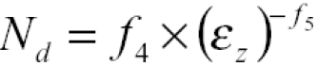 | (1)
Donde:
N_{d}: Número de repeticiones admisibles para prevenir el ahuellamiento de la superficie del pavimento.
ɛ_{z}): Deformación unitaria por compresión en la parte superior de la subrasante en micro-deformaciones (mm/mm).
f4 y f5: Coeficientes determinados de observaciones de comportamiento en campo en ensayos viales como el AASHTO y a partir de un valor máximo admisible de profundidad de la huella.
En la Tabla 1 se presentan valores de los coeficientes a emplear en la ecuación de la ley de fallo para ahuellamiento según el software de multicapas elásticas KENLAYER, para varias agencias de carreteras reconocidas a nivel mundial.
Ecuación | f₄ | f₅
Dormon Metcalf | 6.069 x 10⁻¹⁰ | 4.76190
CRR (Bélgica) | 3.0505 x 10⁻¹⁹ | 4.34780
Nottingham | 1.1263 x 10⁻⁶ | 3.57140
AASHO-SHELL
50% nivel de confianza | 6.1466 x 10⁻⁷ | 4.00000
85% nivel de confianza | 1.9448 x 10⁻⁷ | 4.00000
95% nivel de confianza | 1.0498 x 10⁻⁷ | 4.00000
LCPC | 1.0214 x 10⁻⁷ | 4.16670
Chevron | 1.6076 x 10⁻⁹ | 4.44444
Asphalt Institute | 1.365 x 10⁻⁹ | 4.47700
Animesh &Pandey | 4.760 x 10⁻⁸ | 4.53370
Tabla 1. Coeficientes de la ley de fallo por ahuellamiento (Garnica, Alfonso Rico, & Rodolfo, 1998).

Criterios adoptados para la ley de fallo por Ahuellamiento según la NC 334: 2004
Según la “Introducción para el diseño de firmes de la red de carreteras de Andalucía” de 1999, norma de donde se extraen las consideraciones para las leyes de fallo que se adoptan en la norma cubana, se alcanza el fallo de la subrasante cuando el deterioro en la misma, medido por la deformación vertical unitaria supera los valores críticos establecidos para cada categoría de tránsito. De esta forma se establece la relación entre la respuesta del modelo estructural (deformación vertical unitaria) y el comportamiento estimado (número de repeticiones de carga admisibles).
Ahora bien, en la NC 334:2004 se presenta la ley de fallo representada por la ecuación de “Espesor Total Equivalente” T que se muestra a continuación:
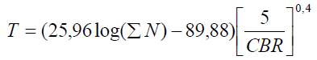 | (2)
Donde:
ΣN: Número de ejes equivalentes de 100kN que circularán durante el período de diseño.
CBR: Resistencia de cálculo para la subrsante.
T: Espesor total requerido, expresado en base granular equivalente de 500 MPa,
La ecuación 2 tiene la misma estructura que la ley empírica obtenida durante los resultados del ensayo vial AASHO en Ottawa, Illinois, en la década de 1950-1960. Esta expresión relaciona el número de repeticiones de la carga patrón admisibles directamente con el espesor total requerido para que no se produzca la falla, donde el término (5/CBR)^{-0.4} se introduce para tener en cuenta el efecto del tipo de subrasante.
En Cuba no se han realizado experimentos viales a gran escala que conduzcan al establecimiento de una ley empírica para el comportamiento de las estructuras de pavimentos, por lo que la ecuación 2 solo pudo haber sido obtenida mediante un proceso de calibración de la ecuación original de la AASHO. Para ello fue necesario primeramente definir valores críticos para la deformación vertical unitaria a nivel de subrasante para cada uno de los escalones del espectro de tráfico de diseño de la NC 334:2004 y posteriormente determinar mediante un análisis multicapa los espesores para los cuales se garantiza que a nivel de subrasante se obtengan los valores críticos anteriormente definidos. Lo anterior constituye un procedimiento empírico-mecanicista. Por último empleando los valores de los espesores obtenidos mediante el análisis multicapa y el espectro de tráfico de diseño se procedió a calibrar la ecuación original de la AASHO que deriva en la ecuación 2 representativa de la ley de fallo de la norma cubana. En el procedimiento seguido se aprecia una marcada intención de simplificar el proceso de diseño al eliminar la fase iterativa. La figura 1 muestra el modelo estructural utilizado.
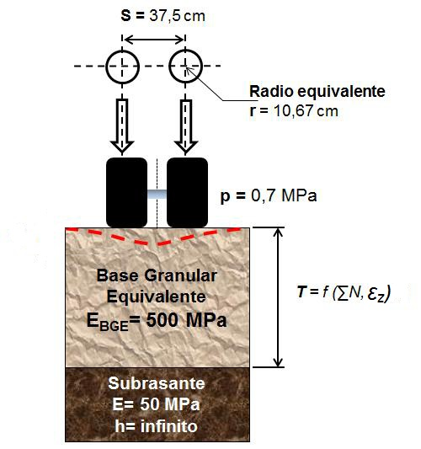
Figura 1. Modelo estructural empleado en el procedimiento empírico-mecanicista para la calibración de la ley de fallo por ahuellamiento de la NC 334:2004 (Moll Martínez, Procedimiento de diseño estructural de pavimentos flexibles rehabilitados en Cuba mediante el reciclado en frío de la base empleando ligantes asfálticos)
A pesar de haberse empleado un procedimiento empírico-mecanicista para la definición de la ecuación de la ley de fallo, la misma finalmente se presenta en ecuación que no refleja el vínculo entre la respuesta de la estructura y el desempeño esperado, esto genera los inconvenientes que a continuación se relacionan:
- Debido a su carácter simplista se desconoce los parámetros críticos que gobiernan el diseño.
- La ley tiende a generar confusión al dar a entender que el método de diseño es empírico.
- Es susceptible a que se establezcan comparaciones con otras leyes de fallo que manejan criterios diferentes.
Metodología
Obtención de los valores de (T) para el espectro de tráfico de diseño de la NC 334:2004
Los valores de los “Espesores Totales Equivalentes” se obtienen empleando la ecuación 2 según establece la NC 334:2004 para la probabilidad de diseño del 95 % y considerando la condición más crítica, o sea subrasante aceptable de CBR= 5 %. En la tabla 2 se muestra a modo de resumen los valores obtenidos.
ΣN | CBR (%) | T | ΣN | CBR (%) | T
6.4E+04 | 5 | 0.3489 | 9.0E+05 | 5 | 0.6469
7.0E+04 | 5 | 0.3590 | 1.0E+06 | 5 | 0.6588
8.0E+04 | 5 | 0.3740 | 2.0E+06 | 5 | 0.7369
9.0E+04 | 5 | 0.3873 | 3.0E+06 | 5 | 0.7827
1.0E+05 | 5 | 0.3992 | 4.0E+06 | 5 | 0.8151
2.0E+05 | 5 | 0.4773 | 5.0E+06 | 5 | 0.8403
3.0E+05 | 5 | 0.5231 | 6.0E+06 | 5 | 0.8608
4.0E+05 | 5 | 0.5555 | 7.0E+06 | 5 | 0.8782
5.0E+05 | 5 | 0.5807 | 8.0E+06 | 5 | 0.8932
6.0E+05 | 5 | 0.6012 | 9.0E+06 | 5 | 0.9065
7.0E+05 | 5 | 0.6186 | 1.0E+07 | 5 | 0.9184
8.0E+05 | 5 | 0.6336 | -
Tabla 2. Variables de entrada y resultados de la evaluación de la ley de fallo por ahuellamiento de la NC 334:2004 (Elaboración propia)

Modelación de los espesores (T) y obtención de los valores de los parámetros críticos
Para la modelación de los espesores (T) se emplea el software PITRA PAVE el cual constituye una herramienta para el análisis mecánico de pavimentos flexibles basado en la teoría multicapa elástica. El software permite analizar las respuestas mecánicas (esfuerzos, deformaciones y deflexiones) para estructuras de capas múltiples en espacios semi-infinitos. Esta implementación adopta como herramienta matemática la transformada de Hankel para incluir las cargas superficiales e integrar las ecuaciones y variables del sistema según la teoría de Burmister (1943). Se utiliza el mismo modelo estructural empleado en el proceso de calibración de la ley de fallo por ahuellamiento.
Adicionalmente se procede a evaluar la ecuación 1 empleando los coeficientes de la tabla 1 propuestos por el Instituto de Asfalto, Shell, LCPC, CRR y Chevron y teniendo en cuenta el espectro de tráfico de diseño de la NC 334:2004. La tabla 3 muestra los valores de los parámetros críticos obtenidos mediante modelación y la evaluación de la ecuación 1.
ΣN | Deformación Vertical (μd)
 | NC 334:2004 | Sell 95% | IA | LCPC | CRR Bélgica | Chevron
6.4E+04 | 871.19 | 1131.75 | 883.86 | 1474.85 | 862.91 | 870.96
7.0E+04 | 839.86 | 1106.68 | 866.34 | 1443.46 | 845.31 | 853.57
8.0E+04 | 795.71 | 1070.35 | 840.88 | 1397.94 | 819.74 | 828.31
9.0E+04 | 758.84 | 1039.29 | 819.05 | 1358.98 | 797.83 | 806.64
1.0E+05 | 727.58 | 1012.27 | 800.00 | 1325.04 | 778.73 | 787.75
2.0E+05 | 557.63 | 851.22 | 685.25 | 1121.98 | 663.97 | 673.99
3.0E+05 | 481.51 | 769.16 | 625.92 | 1017.94 | 604.85 | 615.23
4.0E+05 | 435.95 | 715.78 | 586.96 | 950.03 | 566.12 | 576.66
5.0E+05 | 404.58 | 676.95 | 558.43 | 900.49 | 537.80 | 548.43
6.0E+05 | 381.37 | 646.78 | 536.14 | 861.94 | 515.72 | 526.38
7.0E+05 | 363.14 | 622.33 | 517.99 | 830.63 | 497.75 | 508.44
8.0E+05 | 348.43 | 601.90 | 502.77 | 804.43 | 482.70 | 493.39
9.0E+05 | 336.11 | 584.44 | 489.72 | 782.01 | 469.80 | 480.49
1.0E+06 | 325.63 | 569.24 | 478.33 | 762.49 | 458.55 | 469.23
2.0E+06 | 267.68 | 478.67 | 409.72 | 645.63 | 390.97 | 401.47
3.0E+06 | 240.84 | 432.53 | 374.24 | 585.77 | 356.16 | 366.47
4.0E+06 | 224.36 | 402.52 | 350.95 | 546.69 | 333.36 | 343.50
5.0E+06 | 212.78 | 380.68 | 333.89 | 518.18 | 316.68 | 326.68
6.0E+06 | 204.06 | 363.71 | 320.56 | 495.99 | 303.68 | 313.55
7.0E+06 | 197.12 | 349.96 | 309.71 | 477.98 | 293.10 | 302.86
8.0E+06 | 191.45 | 338.47 | 300.61 | 462.91 | 284.23 | 293.89
9.0E+06 | 186.65 | 328.65 | 292.81 | 450.00 | 276.64 | 286.21
1.0E+07 | 182.52 | 320.11 | 286.00 | 438.77 | 270.01 | 279.50
Tabla 2. Valores de los parámetros críticos para los escalones de carga del espectro de tráfico de diseño según las normativas consideradas (Elaboración propia)

Resultados y discusión
Empleando los datos obtenidos en la modelación y la evaluación de la ecuación 1 y con la ayuda del software para análisis matemático Maple 18 se procede a la construcción de la curva de “Deflexión Vertical Unitaria Máxima vs Número de Ejes” representativa de la ley de fallo por ahuellamiento debido a deformación permanente de la subrasante de la NC 334:2004, la cual se muestra en la figura 2.
De igual manera se construye una representación múltiple (figura 3) donde se incluyen las curvas representativas de todas las leyes de fallo tomadas en cuenta en la presente investigación a fin de realizar un análisis comparativo.
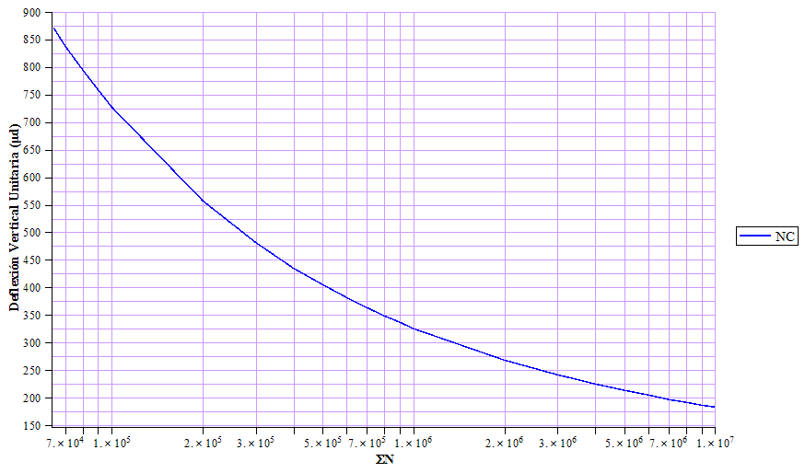
Figura 2. Curva “Deflexión Vertical Unitaria Máxima vs Número de Ejes” representativa de la ley de fallo por ahuellamiento debido a deformación permanente de la subrasante de la NC 334:2004 (Elaboración propia).

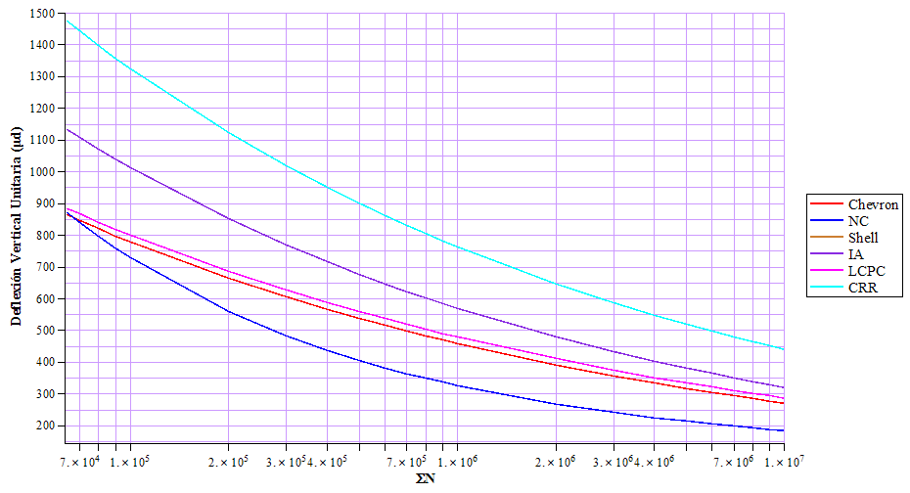
Figura 3. Representación múltiple de todas las leyes de fallo tomadas en cuenta en la presente investigación (Elaboración Propia)

Del análisis de las gráficas elaboradas es posible inferir que la curva definida para la ley de fallo por ahuellamiento de la NC 334:2004 sigue una tendencia similar a las gráficas representativas de las demás leyes, construidas a partir de los resultados obtenidos de la evaluación de la ecuación 1. Lo anterior respalda la hipótesis de que si bien la ecuación presentada en la norma releja aparentemente una relación empírica entre el tráfico y el espesor total de pavimento a colocar, en realidad esta relación fue definida en base a una metodología de diseño empírico-mecanicista donde la respuesta de la estructura expresada en forma de deformación vertical unitaria está relacionada con el tráfico de diseño mediante una ecuación cuya estructura es igual a la de la ecuación 1.
Si bien la relación empírica que se establece entre la respuesta de la estructura y el nivel de servicio esperado es propio de cada método de diseño y la extrapolación de esta relación resulta en la mayoría de los casos inviable, se observa que la ley planteada por la NC 334:2004 resulta la más rigurosa de los métodos analizados en cuanto a los valores de deformación admitidos a nivel de la subrasante.
Conclusiones
- Se presenta una curva representativa de la ley de fallo por ahuellamiento debido a deformación permanente de la subrasante de la NC 334:2004 que expresa la relación entre la respuesta de la estructura de pavimento (deformación vertical unitaria) y nivel de servicio esperado (Sumatoria de ejes).
- La estructura presentada para la ley de fallo deja patente que el diseño se sustenta en un método empírico-mecanicista.
- La ley de fallo presentada permite al diseñador conocer los parámetros críticos que gobiernan el diseño.
- Al definirse la variable independiente que sustenta la ley de fallo queda claro que solo es posible establecer comparación con aquellas layes de fallo que manejan la misma variable.
Bibliografía
- Garnica, P. A., Alfonso Rico, R., & Rodolfo, T. G. (1998). Pavimentos Flexibles. Problemática, Metodologías de Diseño y Tendencias. Publicación Técnica No. 104 . Sanfandila, México: Secretaría de Comunicaciones y Transportes (SCI) - Instituto Mexicano del Transporte (IMT).
- Leiva Villacorta, F. (Diciembre de 2004). METODOLOGÍA PARA EL DESARROLLO MODELOS DE DETERIORO PARA CAMINOS VECINALES DE LASTRE Y SUELO. San Salvador: LABORATORIO NACIONAL DE MATERIALES Y MODELOS ESTRUCTURALES.
- Moll Martínez, R. (Noviembre de 2016). Procedimiento de diseño estructural de pavimentos flexibles rehabilitados en Cuba mediante el reciclado en frío de la base empleando ligantes asfálticos. La Habana, La Habana, Cuba.
- Rondón Quintana, H. A., & Reyes Lizcano, F. A. (22 de Agosto de 2007). METODOLOGÍAS DE DISEÑO DE PAVIMENTOS FLEXIBLES: TENDENCIAS, ALCANCES Y LIMITACIONES. Bogotá D.C, Colombia.

